Россия, Республика Коми
Княжпогостский район
МБУ «Княжпогостский районный историко-краеведческий музей»

УЧЁТНАЯ КАРТОЧКА
мемориального объекта
памятник «У БОГА ВСЕ ЖИВЫ 1941 - 1945»
___15____
(номер карточки)

- Населённый пункт и дата установки: Республика Коми, Княжпогостский район,
д.Козловка ,
2014год.
- Вид объекта: памятник истории.
- Размеры и краткое описание объекта:
- Дословный текст общей надписи: «У БОГА ВСЕ ЖИВЫ 1941 - 1945»

- Состояние: хорошее.

- Объект находится на балансе Администрации сельского поселения «Шошка» -

- Фото объекта:

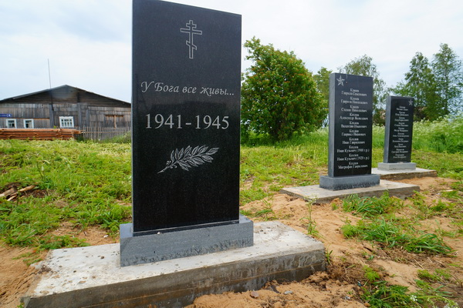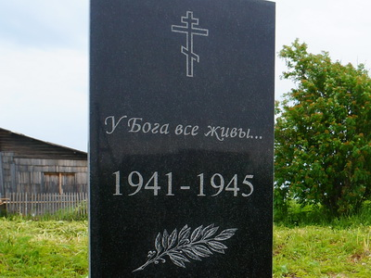

- Схема расположения в населённом пункте:

- Приложения к учётной карточке:

Руководитель администрации СП «Шошка»
__________________П.Н.Рохин
М.п.
«___»________________2014г.
Руководитель администрации МР «Княжпогостский»
____________________В.И.Ивочкин
М.п.
«___»______________2014г.

